**ROBUSTNESS DIAGRAM**



**Στοιχεία μελών ομάδας**

Άγγελος Δήμογλης, 1059603

Δημήτρης Τσούνης, 1059698

Καλλιόπη Δρούγα, 3370

Νικόλαος Κοντογιώργης, 1070922

**Ρόλοι μελών για το παρόν κείμενο**

Editor(s): Δημήτρης Τσούνης , Άγγελος Δήμογλης,Καλλιόπη Δρούγα,Νικόλαος Κοντογιώργης

Peer reviewer: Άγγελος Δήμογλης

Διάγραμμα robustness

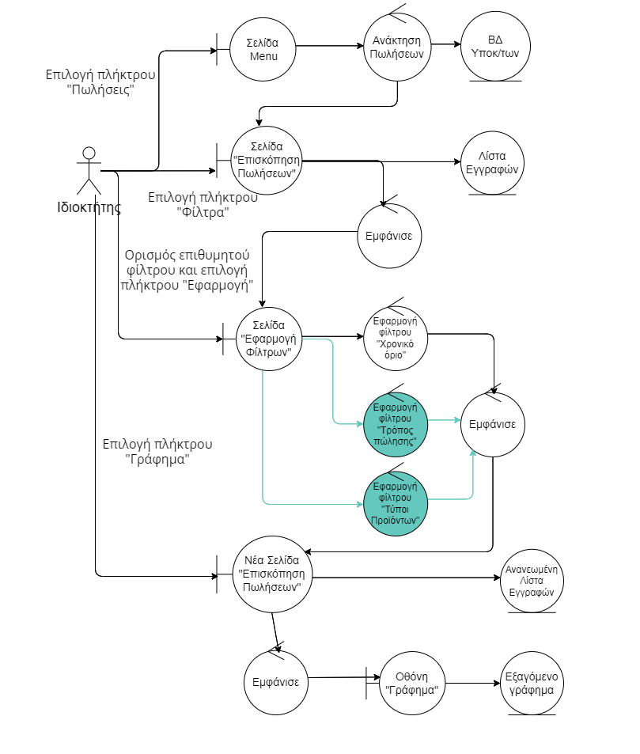

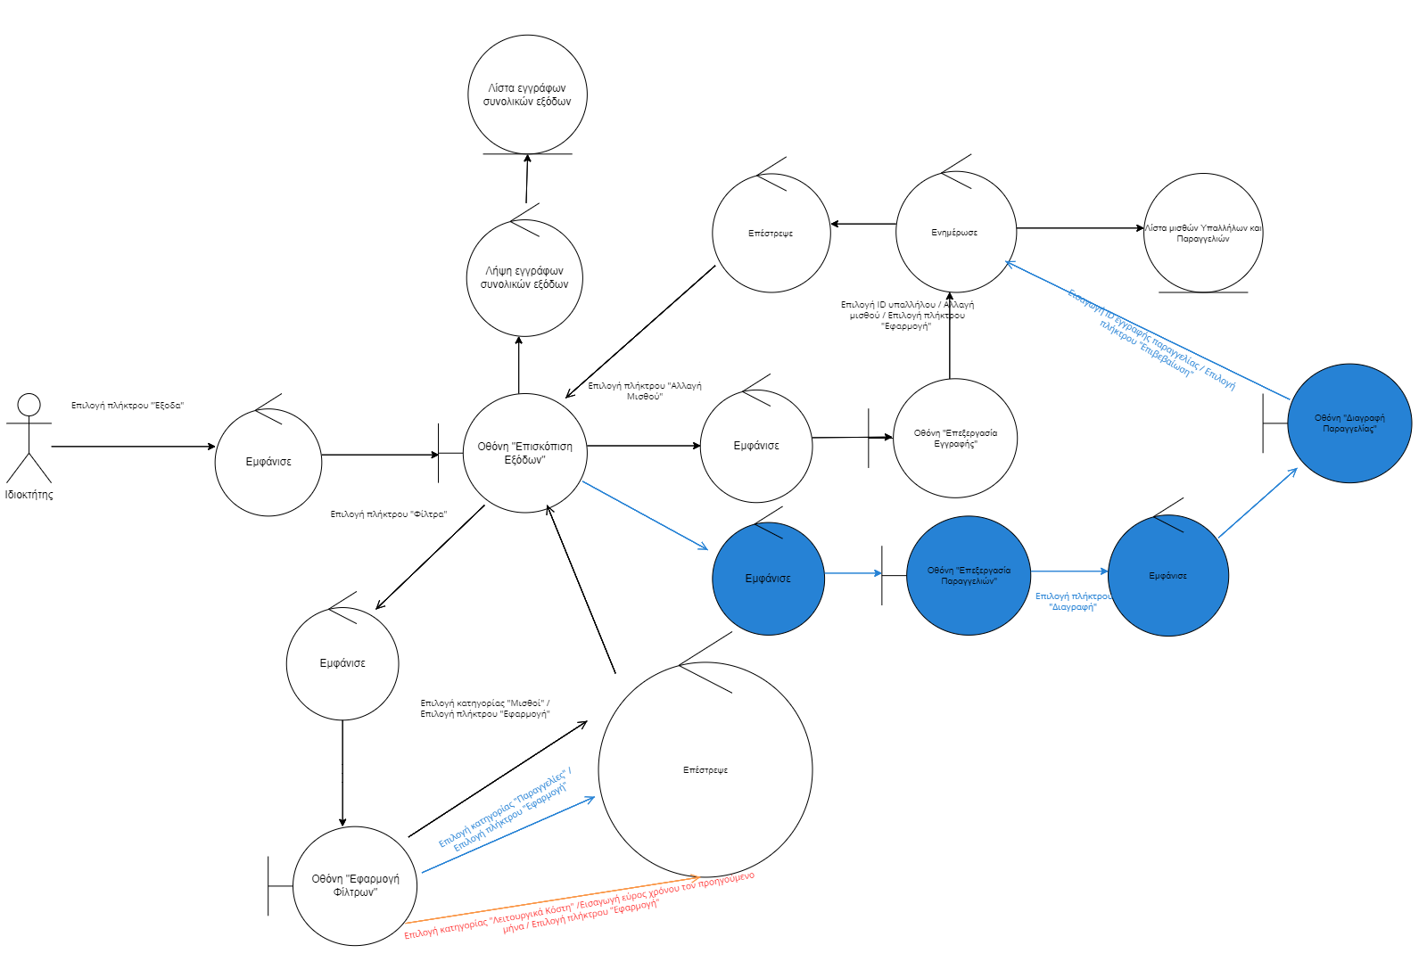

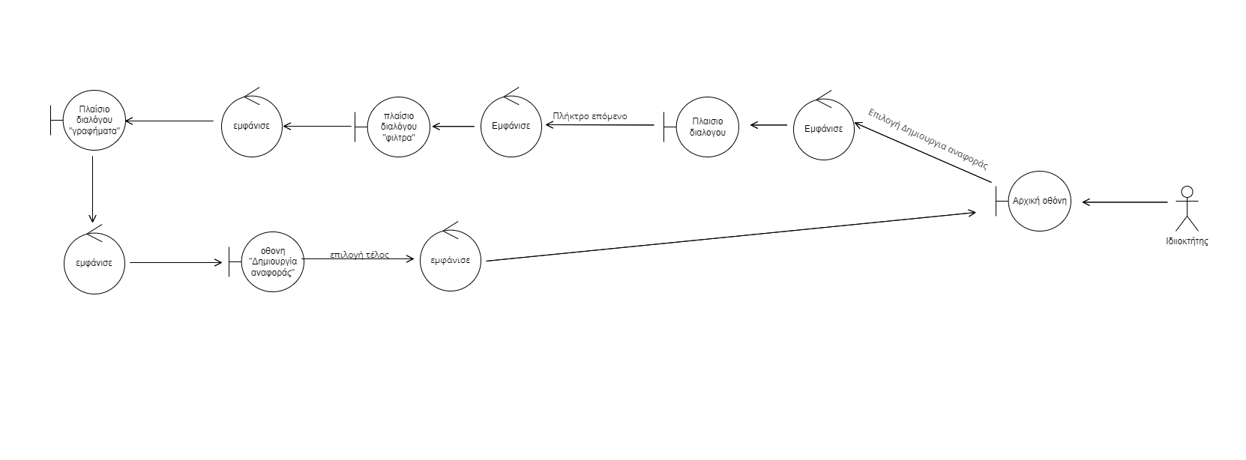

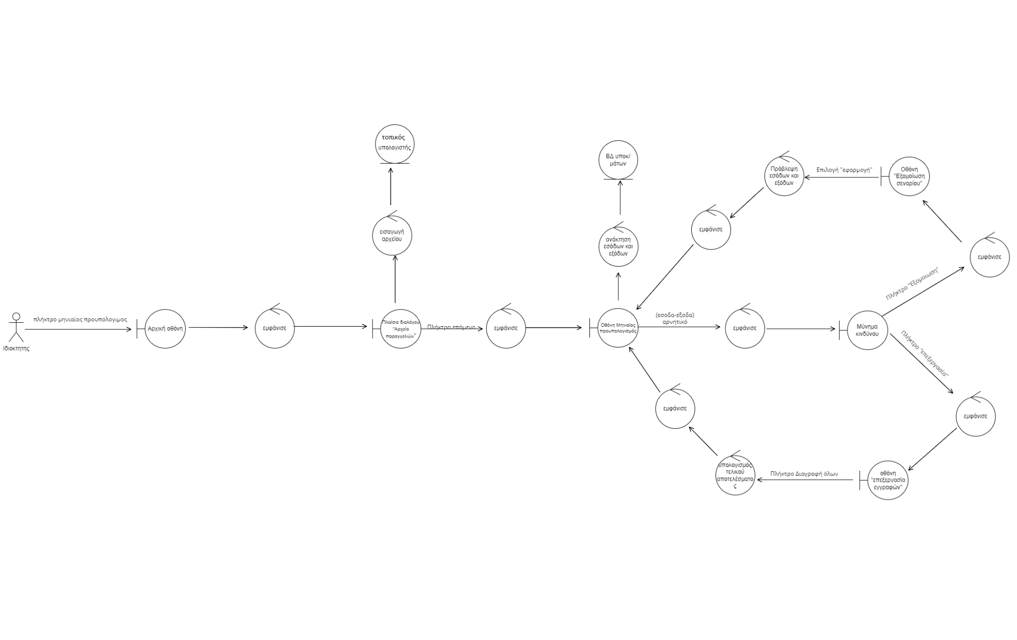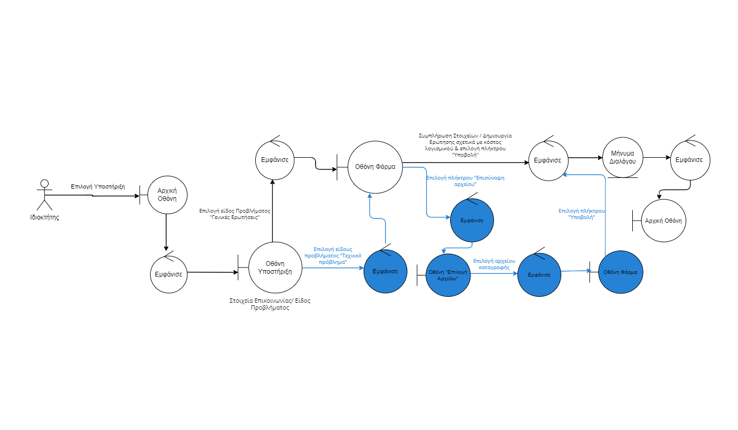

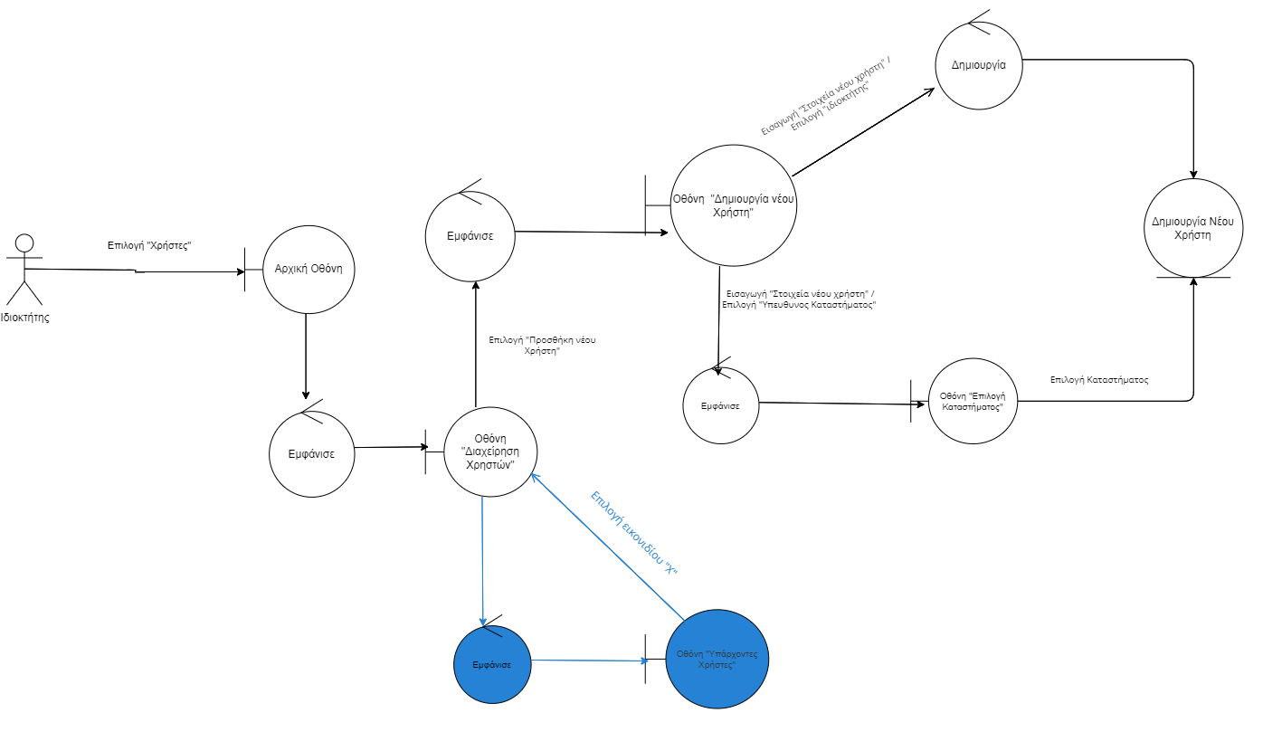

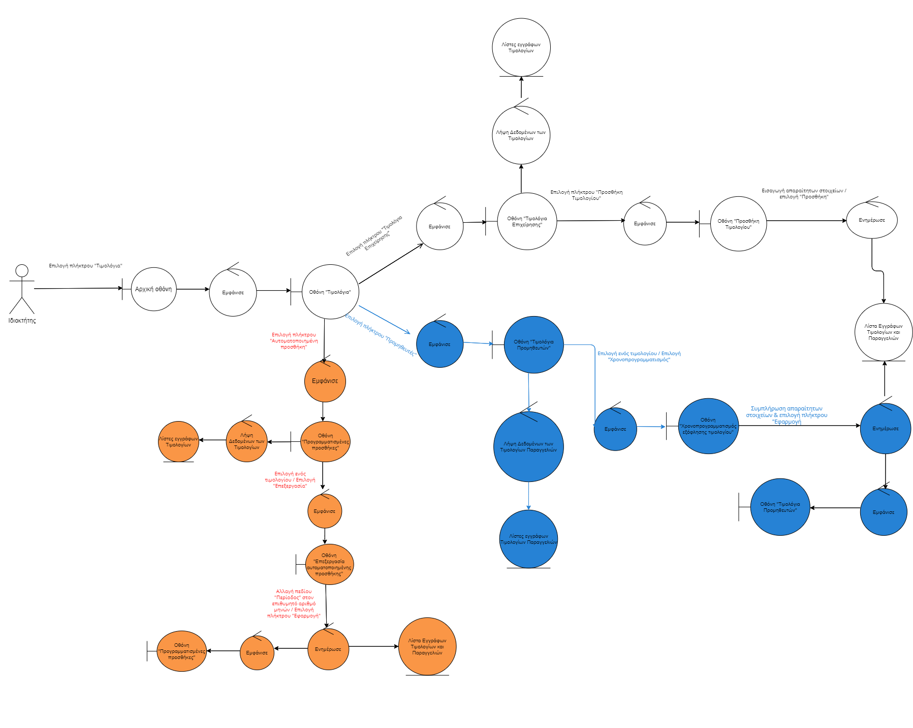

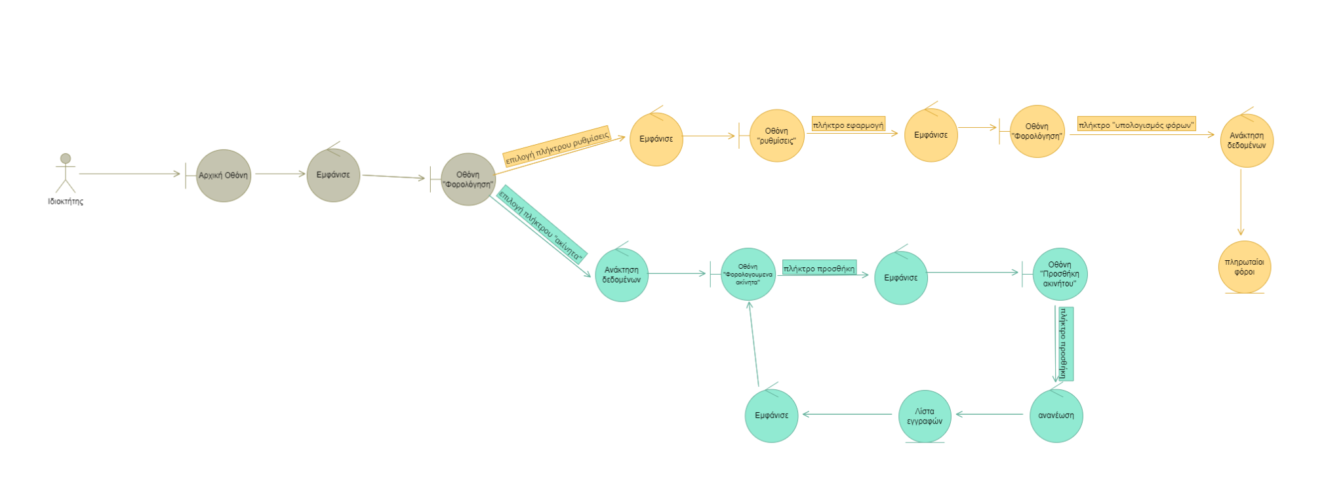

*Σημείωση: το διάγραμμα δημιουργήθηκε με το visual paradigm.*